燃料电池行业周报
Fuel cell industry Weekly

★燃料电池零部件进口降关税

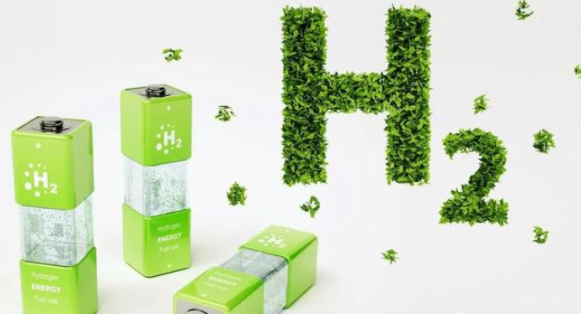
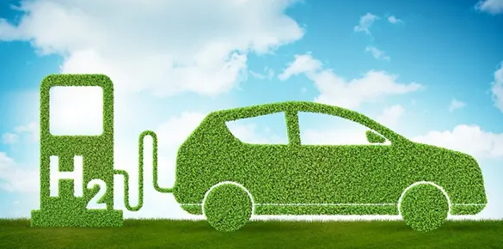
2023年第【53】期
目 录

一、行业政策 3
【1】五部门联合印发《船舶制造业绿色发展行动纲要（2024—2030年）》 3
【2】山东省人民政府印发《山东省新能源汽车产业高质量发展行动计划》 3
【3】烟台市出台了《关于做好烟台市汽车加氢站规划建设运营管理工作的意见》 4
二、行业资讯 5
【1】燃料电池零部件进口降关税 5
【2】福大紫金“氨-氢”燃料电池动力船舶闽江试航成功 5
【3】航天三菱155kW氢燃料电池发动机点火成功 6
【4】江苏扬州诞生300千瓦氢燃料电池电堆 6
【5】锋源氢能成功交付119台燃料电池电堆 7
【6】新疆库车绿氢示范项目已安全平稳运行4200小时 7
【7】明阳“木星一号”30MW级纯氢燃气轮机下线 7
【8】中欧合作氢能产业园正式开园 8
【9】新研氢能燃料电池叉车落地 实现多元化应用 8
三、投融资项目 9
【1】中电工研金属合金及固态储氢材料项目 9
【2】广东中科建成低温储运装备制造项目 9
【3】大冶市矿区绿电绿氢制储加用一体化氢能矿场综合建设项目 10

一、行业政策

【1】五部门联合印发《船舶制造业绿色发展行动纲要（2024—2030年）》
12月28日，工业和信息化部、国家发展改革委、财政部、生态环境部、交通运输部印发了《船舶制造业绿色发展行动纲要（2024—2030年）》，其中指出：推动甲醇、氢等动力船型研发和试点，按照不同场景需求打造标准化、系列化船型。加快液氨、液氢、液态二氧化碳等新型运输船研发。开展氢燃料船用发动机技术研发，满足航运市场多元化绿色低碳发展需求。
文件还提出，将围绕船舶绿色低碳发展需求，以全面掌握低碳零碳燃料船舶发动机研制能力为目标，以典型机型研制为牵引，加快LNG、甲醇、氨、氢等低碳零碳燃料船舶发动机关键技术攻关，形成LNG、甲醇、氨等燃料船舶发动机全功率谱系研制能力，完成氢燃料船舶发动机研制，推动实船应用，建立完善船舶发动机自主研发设计平台和供应链体系，低碳零碳燃料燃烧、智能控制、摩擦润滑等关键技术达到国际先进水平。

【2】山东省人民政府印发《山东省新能源汽车产业高质量发展行动计划》
12月26日，山东省人民政府印发《山东省新能源汽车产业高质量发展行动计划》，其中提到：
山东省将持续巩固商用车优势。发挥大型整车企业引领支撑作用，加速突破高端主流车型，带动中小车企做大做强，重点发力特色专用车型，实现有序竞争、错位发展。鼓励企业在做好燃油、LNG（液化天然气）产品基础上，加大纯电动、混合动力、氢燃料动力、甲醇动力等产品开发力度，试点推广换电模式，加快产品投放节奏，不断提升市场占有率。
实施核心技术攻关。聚焦车用芯片、基础软件、关键材料、高端制造与检测装备等先进共性技术，新体系动力电池、电驱动系统、燃料电池系统等核心部件，以及动力电池正负极材料、电解液、隔膜、全固态电池和智能驾驶操作系统等重点领域创新需求，通过“揭榜挂帅”“赛马制”等方式，每年实施一批重大关键技术攻关任务，支持产业链上下游企业和科研院所，组建创新联合体开展协同攻关，培育牵引性的重大技术和产品。
有序完善加氢设施。坚持“车站联动、适度超前”原则，支持各市引导企业结合氢能供给、燃料电池汽车应用场景需求，利用现有场地和设施，合理规划布局建设加氢站，积极探索“油气电氢服”综合能源站模式。抓住“氢进万家”科技示范工程实施机遇，鼓励企业探索建设氢燃料运输管道，逐步降低储运成本，满足氢燃料电池汽车推广应用需求。

【3】烟台市出台了《关于做好烟台市汽车加氢站规划建设运营管理工作的意见》
12月27日，烟台市出台了《关于做好烟台市汽车加氢站规划建设运营管理工作的意见》。该文件参照天然气汽车加气站的管理模式，对汽车加氢站的审批、建设、运营和安全管理实行属地管理。
同时，文件明确了各部门职责分工，其中住建部门统筹加氢站项目建设，负责组织指导加氢站主体工程的建设管理和消防验收工作。根据烟台市关于氢燃料电池汽车推广应用落实方案有关要求，主要围绕万华烟台工业园、蓬莱万华新材料低碳产业园、裕龙石化产业园的氢源布局加氢站。
今年布局6座加氢站，其中黄渤海新区2座、福山区1座、莱阳市1座、芝罘区1座、牟平区1座，目前进展顺利。2024年计划在蓬莱区、裕龙岛各布局1座加氢站。根据《山东省氢燃料电池汽车推广应用奖补资金实施政策细则》的有关规定，对2022-2023年新建或改建加氢站（含具有加氢功能的新建或改建综合能源补给站）给予适当财政奖补。

二、行业资讯

【1】燃料电池零部件进口降关税
经国务院批准，国务院关税税则委员会21日对外发布公告，2024年将调整部分商品的进出口关税。根据公告，2024年1月1日起，我国将对1010项商品实施低于最惠国税率的进口暂定税率。其中，将降低燃料电池用气体扩散层等关键设备和零部件的进口关税，这将更好满足国内生产需要，加快推进我国先进制造业创新发展。
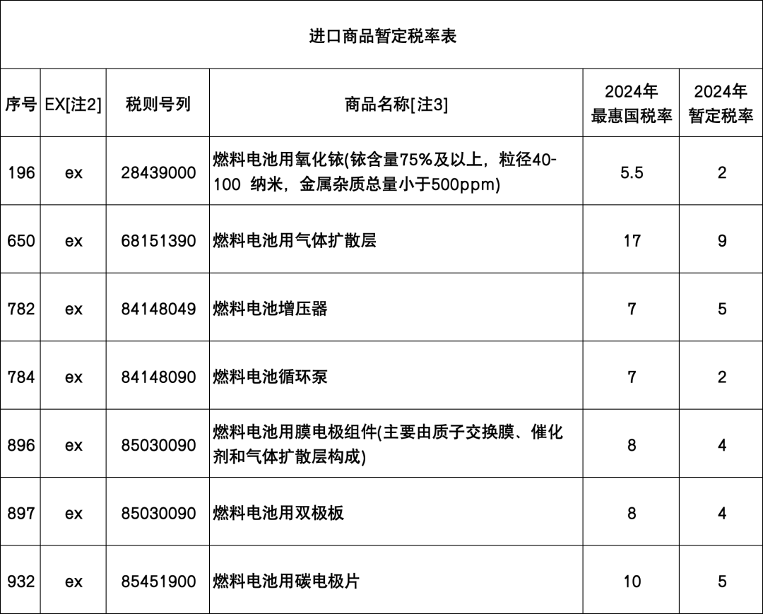

【2】福大紫金“氨-氢”燃料电池动力船舶闽江试航成功
近日，由福大紫金氢能科技股份有限公司（简称“福大紫金”）打造的“氨-氢”燃料电池动力环保船在闽江完成首航，实现公司“氨-氢”燃料电池技术在船用领域的应用突破。
此次上船的“氨-氢”燃料电池动力系统，以液氨为燃料，通过耦合低温氨在线制氢发电为船舶提供动力，适用于执法船、渔船等中小型船型，实现氢能在船舶上的即产即用和安全高效发电，是“氨-氢”燃料电池船舶应用于河流、湖泊、近海领域的重要里程碑。与传统燃料电池相比，“氨-氢”燃料电池可显著提高效率水平。

【3】航天三菱155kW氢燃料电池发动机点火成功
据中国航天汽车官方消息，近日，航天三菱新一代大功率氢燃料电池发动机在公司氢燃料电池试验室成功完成点火及动力性测试。在开机运行指令下发后，155kW 氢燃料电池发动机顺利启动并实现平稳运行。
据介绍，航天三菱155kW氢燃料电池发动机攻克集成控制器、集成气液分离引射器、集成中冷增湿器等技术难关，在重量下降7%的基础上，功率提升了61%，质量功率密度提升83%，在小型轻量化的同时，其功率级别处在业内第一梯队，应用范围覆盖中重型商用车领域，点火成功后将进入性能标定阶段，为后续通过国家强检认定打下基础。

【4】江苏扬州诞生300千瓦氢燃料电池电堆
近日，江苏扬州诞生国内最大功率氢电池电堆，广陵经济开发区企业“江苏氢璞创能”实现了300千瓦氢燃料电池电堆的技术领跑。据相关负责人介绍，扬州诞生的国内最大功率氢电池电堆是企业“江苏氢璞创能”最新的研发成果，经中国汽车技术研究中心检验，额定功率309千瓦，峰值功率340千瓦，突破了行业功率的天花板。
今年初，最新一代300千瓦氢燃料电池电堆在扬州实验室成功问世后，“氢璞人”计划在扬州投入批量生产，打造一批引领行业的“扬州造”电堆。于是，氢璞创能“年产30000台（套）氢能核心装备研发及产线”项目应运而生。根据计划，项目总投资5.5亿元，其中研发生产设备投入不低于3亿元。
作为扬州13条新兴产业链之一，氢能发展在扬州迎来前所未有的广阔前景。氢璞创能新项目的建设，将助力扬州加快打造成国内氢能交通应用特色示范区和长三角氢能装备制造重要基地。

【5】锋源氢能成功交付119台燃料电池电堆
近期，锋源氢能成功交付119台氢燃料电池电堆，客户为国内头部系统公司，本次批量交付的为锋源氢能自主研发生产的FY06M-105石墨型电堆，产品批次一致性好，指标均达到行业内领先水平。
FY06M系列电堆采用更低成本、更高可靠的单电池结构，内嵌入Lucifer 3001膜电极，具有单堆功率大、比功率密度高、低温自启动能力强、寿命与可靠性高、量产成本低廉等优势。FY06M-105单堆设计功率105kW，体积比功率超过4.0kW/L，设计寿命超过20000小时，可实现-30℃度低温无辅助冷启动，其性能指标处于行业前列。

【6】新疆库车绿氢示范项目已安全平稳运行4200小时
12月25日，新疆库车绿氢示范项目自今年6月30日顺利产氢以来，截至12月21日，项目已平稳运行4200小时，累计向用户端塔河炼化输送绿氢2236万方。随着塔河炼化生产装置完成扩能改造，绿氢输送量将逐渐增加，预计到2025年四季度，输氢量将达到2万吨/年。
新疆库车绿氢示范项目位于新疆阿克苏地区，是中国石化打造第一氢能公司的重点绿氢示范工程，由中国石化新星公司负责实施。项目充分利用西部地区丰富的太阳能资源，采用光伏发电直接制氢，结合塔河炼化公司用氢需求，建设产、储、输、用氢一体化的绿氢炼化项目。项目的全面建成投产，标志着我国首个万吨级绿氢规模化工业应用实现零的突破。据悉，全球已投产的项目中，仅有新疆库车绿氢项目电解槽规模达到260MW。

【7】明阳“木星一号”30MW级纯氢燃气轮机下线
12月26日，由明阳智能子公司明阳氢燃动力科技有限公司（下称“明阳氢燃”）自主研制推出的30MW级纯氢燃气轮机正式下线。该款燃气轮机是全球首款30MW级纯氢燃气轮机，搭载明阳氢燃自主研发的“木星一号”纯氢燃烧室，可实现百分之百的纯氢燃烧和真正意义的“零碳排放”。
本次纯氢燃气轮机的下线，是我国大中型燃气轮机在氢能领域发展的里程碑，是构建新型电力系统的重要成果和国家“卡脖子”技术的重大突破，对实现“碳中和”目标、打造具备国际竞争力的“风光氢储燃”清洁能源新模式具有重要意义。

【8】中欧合作氢能产业园正式开园
12月27日，由东方电气集团主要投资的首座中欧合作氢能产业园——东方氢能产业园正式开园。园区致力于构建氢能产业生态圈、创新生态链，形成燃料电池及制氢、储氢、加氢、氢能综合利用企业集群，打造中国西部氢能高端先进装备制造产业园，成为新型能源体系建设的一张靓丽名片，为实现“双碳”目标作出东方“氢”贡献。
活动现场发布了国内输出功率最高、储氢容量最大的燃料电池配电车，高可靠长寿命200千瓦燃料电池堆，高性能T30系列膜电极等三款东方电气集团最新研制的氢能产品，展现了国内氢能领域的先进成果。

【9】新研氢能燃料电池叉车落地 实现多元化应用
为进一步促进成都市氢燃料电池汽车发展，丰富氢能运营示范应用场景，装载新研氢能自主研发燃料电池系统的首批3.5T平衡重式叉车正式交付给丰顺物流公司用于中粮可口可乐在四川的仓储项目，完成传统内燃机叉车更替。这是氢能燃料电池平衡重式叉车首次在四川省使用，也是成都从氢能商用车辆示范先行到氢能工业车辆的商业化应用的具体体现。
此次交付的3.5T平衡重式叉车具有无污染、低噪音、零碳排、能量转换效率高、恒功率输出、动力强劲、加氢时间短等特点，可适应低温长时间工作环境，在食品行业及低温储运等环境下具有明显优势。

三、投融资项目

【1】中电工研金属合金及固态储氢材料项目
- 投资总额：2亿元
- 建设方：中电工研徐州氢能源科技有限公司
- 建设地址：江苏省徐州市贾汪区徐州工业园区
- 建设规模：年产金属储氢合金材料约2000吨，年组装1000Nm³金属固态储氢集成模块400台。
- 项目内容：项目拥有标准化厂房1.7万平米，可年产金属储氢合金材料约2000吨，年组装1000Nm³金属固态储氢集成模块400台，产品主要用于氢储能电站、加气站、制氢存储等应用场景，主要供应中石化、大唐、国电投等能源公司，年产值3.7亿元。
- 企业简介：中电工研徐州氢能源科技有限公司是全国金属固态储氢材料大规模产业化唯一企业、国内首家钛系合金储氢装置量产制造企业，所研发生产的钛系金属合金固态储氢材料及装置，具有安全、低压、高密度等特点，解决了氢气规模化存储的安全问题，处于行业国际领先水平。

【2】广东中科建成低温储运装备制造项目
- 投资总额：15.36亿元
- 建设方：开平市公有投资控股集团有限公司和中科富海（中山）低温装备制造有限公司
- 建设地址：广东省江门开平市
- 建设规模：建设高标准现代化厂房和自动化生产线。
- 项目内容：项目位于广东省江门开平市，总投资15.36亿元，占地面积约200亩，计划打造国内首个大型低温储运装备制造基地，建设高标准现代化厂房和自动化生产线，主要产品有液氢槽车、液氢储罐、液氢罐箱、车载液氢瓶、液氢酷德宝等大型超低温液体储存和运输装备。
项目投产后，将有效解决氢能产业发展中较为关键的储运问题，推动液氢安全、高效、大规模、低成本应用，促进能源革命和绿色发展。
- 企业简介：中科富海（中山）低温装备制造有限公司是北京中科富海低温科技有限公司控股的子公司。基于广东建成在移动式压力容器生产制造、特殊专用车辆等方面的资质，结合中科富海在低温领域的技术优势，开发多种酷德宝、低温压力容器、罐式集装箱以及氢氦超低温储运装备等产品，加快在氢能产业链赛道纵深发展，为全球能源输运领域贡献核心力量。

【3】大冶市矿区绿电绿氢制储加用一体化氢能矿场综合建设项目
- 投资总额：52亿元
- 建设方：阳光氢能科技有限公司
- 建设地址：湖北省大冶市
- 建设规模：5套1000Nm3/h碱性电解制氢设备和2套200Nm3/hPEM电解制氢设备。
- 项目内容：项目规划，大冶市将在工矿修复地新建绿电制氢工厂。阳光氢能为项目提供5套1000Nm3/h碱性电解制氢设备和2套200Nm3/hPEM电解制氢设备，搭配自主开发的智慧氢能管理系统，在国内率先实现碱性与PEM制氢系统联合运行，通过智能控制算法，可大幅拓宽系统运行负荷范围，提升系统动态响应能力和运行效率。阳光氢能不仅为大冶市矿场提供高品质绿氢，未来还将与光伏电站、加氢综合站及其他应用终端协同实现数字化治理和智慧运营。
- 企业简介：阳光氢能科技有限公司成立于2021年6月18日，是阳光电源（SZ：300274）全资子公司，专注于可再生能源电解水制氢技术的研究，主要产品有制氢电源、碱性水电解槽、PEM电解槽、气液分离与纯化装置、智慧氢能管理系统。

